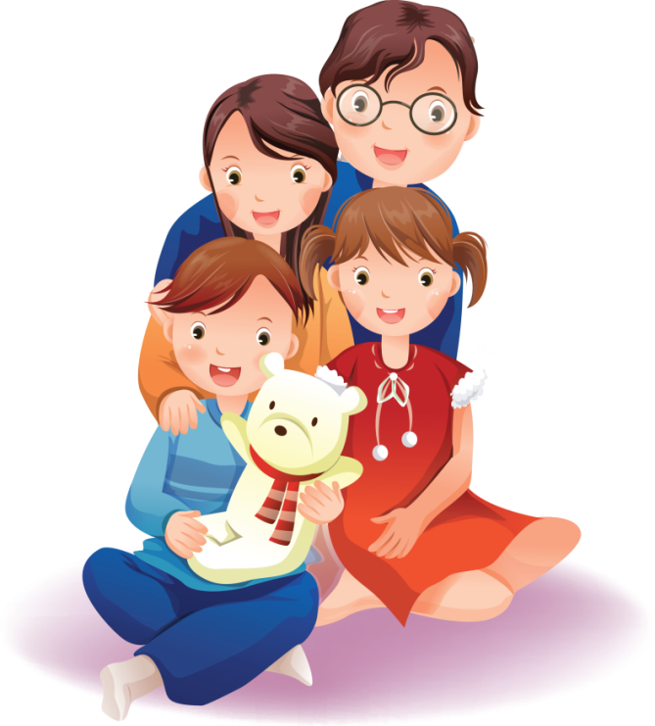
«Роль семьи в воспитании детей»
Традиционно главным институтом воспитания является семья. То, что ребенок в детские годы приобретает в семье, он сохраняет в течение всей последующей жизни. Важность семьи как института воспитания обусловлена тем, что в ней ребенок находится в течение значительной части своей жизни, и по длительности своего воздействия на личность ни один из институтов воспитания не может сравниться с семьей. В ней закладываются основы личности ребенка, и к поступлению в школу он уже более чем наполовину сформировался как личность. Семья может выступать в качестве как положительного, так и отрицательного фактора воспитания.
Положительное воздействие на личность ребенка состоит в том, что никто, кроме самых близких для него в семье людей – матери, отца, бабушки, дедушки, брата, сестры, не относится к ребенку лучше, не любит его так и не заботится столько о нем. И вместе с тем никакой другой социальный институт не может потенциально нанести столько вреда в воспитании детей, сколько может сделать семья. Семья – это особого рода коллектив, играющий в воспитании основную, долговременную и важнейшую роль. У тревожных матерей часто вырастают тревожные дети; честолюбивые родители нередко так подавляют своих детей, что это приводит к появлению у них комплекса неполноценности; несдержанный отец, выходящий из себя по малейшему поводу, нередко, сам того не ведая, формирует подобный же тип поведения у своих детей и т.д. В связи с особой воспитательной ролью семьи возникает вопрос о том, как сделать так, чтобы максимизировать положительные и свести к минимуму отрицательные влияния семьи на воспитание ребенка. Для этого необходимо точно определить внутрисемейные социально-психологические факторы, имеющие воспитательное значение.
Главное в воспитании маленького человека – достижение душевного единения, нравственной связи родителей с ребенком. Родителям ни в коем случае не стоит пускать процесс воспитания на самотек и в более старшем возрасте, оставлять повзрослевшего ребенка наедине самим с собой.
Именно в семье ребенок получает первый жизненный опыт, делает первые наблюдения и учится как себя вести в различных ситуациях. Очень важно чтобы то, чему мы учим ребенка, подкреплялось конкретными примерами, чтобы он видел, чтобы у взрослых теория не расходится с практикой. (Если Ваш ребенок видит, что его мама и папа, которые твердят ему, что лгать нехорошо, сами того не замечая, отступают от этого правила, все воспитание может пойти насмарку.)
Каждый из родителей видит в детях свое продолжение, реализацию определенных установок или идеалов. Бывают в семьях конфликтные ситуации в воспитании детей. Первая задача родителей – найти общее решение, убедить друг друга. Если придется идти на компромисс, то обязательно, чтобы основные требования сторон были удовлетворены. Когда один родитель принимает решение, то обязательно должен помнить оппозиции второго. Вторая задача – сделать так, чтобы ребенок не видел, противоречий в позициях родителей, т.е. обсуждать эти вопросы лучше без него. Дети быстро «схватывают» сказанное и довольно легко маневрируют между родителями, добиваясь сиюминутных выгод (обычно в сторону лени, плохой учебы, непослушания и т.д.)
Родители, принимая решения, должны на первое место ставить не собственные взгляды, а то, что будет более полезным для ребенка. Безоглядная авторитарность родителей, игнорирование интересов и мнений ребенка, систематическое лишение его права голоса при решении вопросов, к нему относящихся, - все это гарантия серьезных неудач формирования его личности.
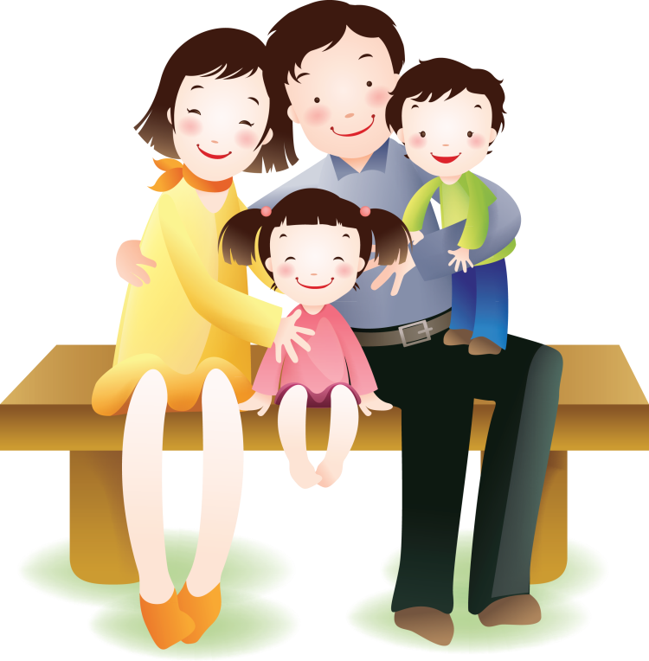
Сотрудничество как тип взаимоотношений в семье предполагает опосредованность межличностных отношений в семье общими целями и задачами совместной деятельности, ее организацией и высокими нравственными ценностями. Именно в этой ситуации преодолевается эгоистический индивидуализм ребенка. Семья, где ведущим типом взаимоотношений является сотрудничество, обретает особое качество, становится группой высокого уровня развития – коллективом.

